**國立臺南大學**

**資訊工程學系**

**網路程式設計**

**作業十一**

**指導教授：楊文霖教授**

**資工三 S11059003曾俊杰**

**西元2024年6月12日**

1. 開啟程式初始畫面。

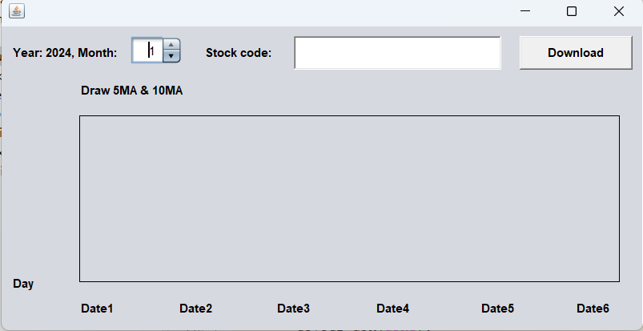

1. 選擇月份，輸入股票代碼，按下Download按鈕。
2. 在黑框(JPanel)範圍中，繪製出條件下在臺灣證券交易所得到的，2024年某月某股票的收盤價5日均線和10日均線。紅色代表5日均線，藍色代表10日均線。

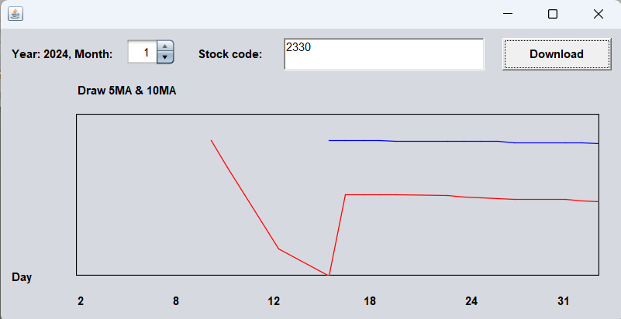

1. 注意事項：
2. Month spinner預設值為1，範圍是1~12，按上代表+1、按下代表-1，如果在1按下，則會回到12；如果在12按上，則會回到1，不可輸入。
3. 在JPanel的左上角空白處有一個Label，用來提示錯誤的股票代碼輸入，同時清空JPanel的既有圖片。
4. 沒有輸入直接按Download

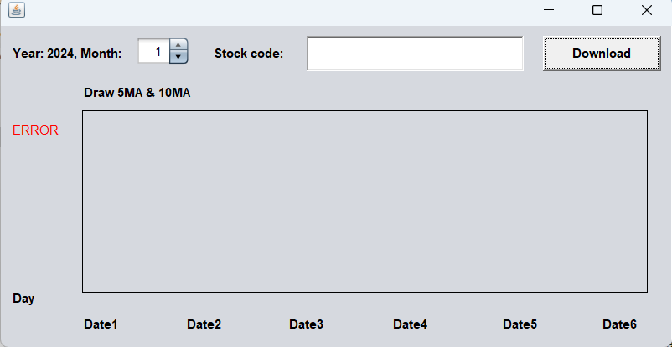

1. 輸入不存在的股票代碼 & 空資料的月份

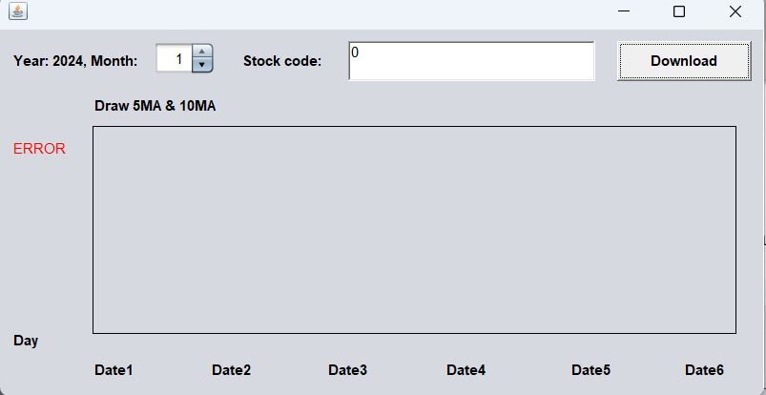

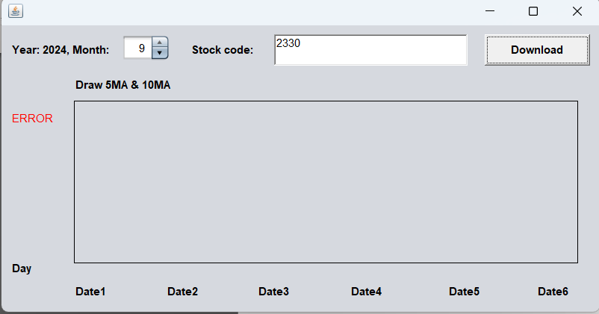

1. Date1 ~ Date6，會填入所選股票的月份當中，存在的日期之中的日(Day)，Date1是第一個交易日，Date6是最後一個交易日，中間的Date如果存在，會以幾乎平均的差距排列，如果總共少於6個Date，Date2~Date4在沒有日的地方不會更動(就是Date[數字])。
2. xMA計算方式：往前x個交易日的收盤價相加，除以x。
3. 繪圖(畫直線)的規則：每個交易日都為一個點(日,xMA)，X為日，Y為xMA，兩點為一直線根據”日”畫下去，您可以理解為，依此條件畫出原圖，因為原版資料過大，而JPanel範圍有限，所以我進行「縮小圖片」將此繪圖縮小到JPanel的範圍(仍然保持長寬比例)，得以顯示。可以在gui.java line 329查看所有5MA點的資料、line 342查看所有10MA點的資料，該繪圖的規則只是本人拙見，查詢網站並沒有人介紹均線的繪製方法。
4. 如果您縮放GUI，可能導致JPanel的圖片消失，需要重新按Download。

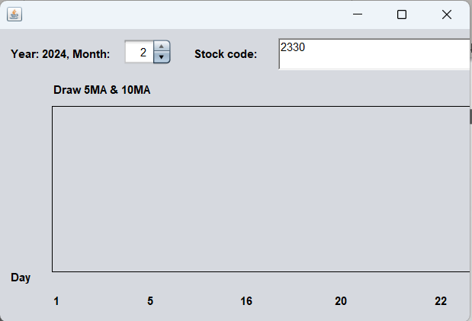

1. 測試會觸發ERROR顯示的條件時，可能會有些許讀取卡頓，不是程式錯誤，請耐心等待。
2. 在S11059003_HW11.java line 59、60中，可以看到截取的JSON資料和儲存的股票資料(日期、日、收盤價、5MA、10MA)。
3. 電腦環境
4. CPU：11th Gen Intel(R) Core(TM) i7-11800H @ 2.30GHz
5. 記憶體：16GB(15.7GB可用)
6. 顯示卡1：Intel(R) UHD Graphics
7. 顯示卡2：NVIDIA GeForce RTX 3050 Ti Laptop GPU
8. 作業系統：Microsoft Windows 11家用版，版本23H2
9. 實作軟體環境
10. JDK 22.0.1

<https://www.oracle.com/middleeast/java/technologies/downloads/>



1. NetBean -> Help -> About，NetBean 21

